Nama : Fikri Zaki Haiqal

NIM : L200170079

Kelas : D

**Nomor 1**

1. Entitas:

* mahasiswa
* dosen
* mata_kuliah
* ruang_kelas

2. Atribut

* mahasiswa
* nim: integer PK
* nama_mhs: varchar (50)
* alamat_mhs: varchar (100)
* dosen
* nid: integer PK
* nama_dosen: varchar (50)
* alamat_dosen: varchar (100)
* mata_kuliah
* kode_matkul: varchar(10) PK
* nama_matkul: varchar (10)
* jumlah_sks: integer
* ruang_kelas
* kode_kelas: varchar(10) PK
* nama_ruang:varchar (10)

3.

|  |  |  |  |  |
| --- | --- | --- | --- | --- |
|  | mahasiswa | dosen | mata_kuliah | ruang_kelas |
| Mahasiswa | - | - | m:n | - |
| Dosen |  | - | m:n | - |
| mata_kuliah |  |  | - | 1:1 |
| ruang_kelas |  |  |  | - |

* mahasiswa mengambil mata kuliah:
* tabel utama: mahasiswa, mata_kuliah
* tabel kedua: mahasiswa_taketo_matakul
* relationship: many to many
* attribut penghubung: nim, kode_matkul (FK nim, kode_matkul di mahasiswa_taketo_matakul)
* dosen mengampu mata_kuliah:
* tabel uatama: dosen, mata_kuliah
* tabel kedua: dosen_teachfor_mata_kuliah
* relationship: many to many
* attribut penghubung:nid, kode_matkul (FK nid, kode_matkul di dosen_teachfor_mata_kuliah)
* ruang_kelas dijadwalkan untuk mata_kuliah:
* tabel uatama: mata_kuliah
* tabel kedua: ruang_kelas
* relationship: one to one
* attribut penghubung: kode_matkul (FK kode_matkul di ruang_kelas)

4. Relasi

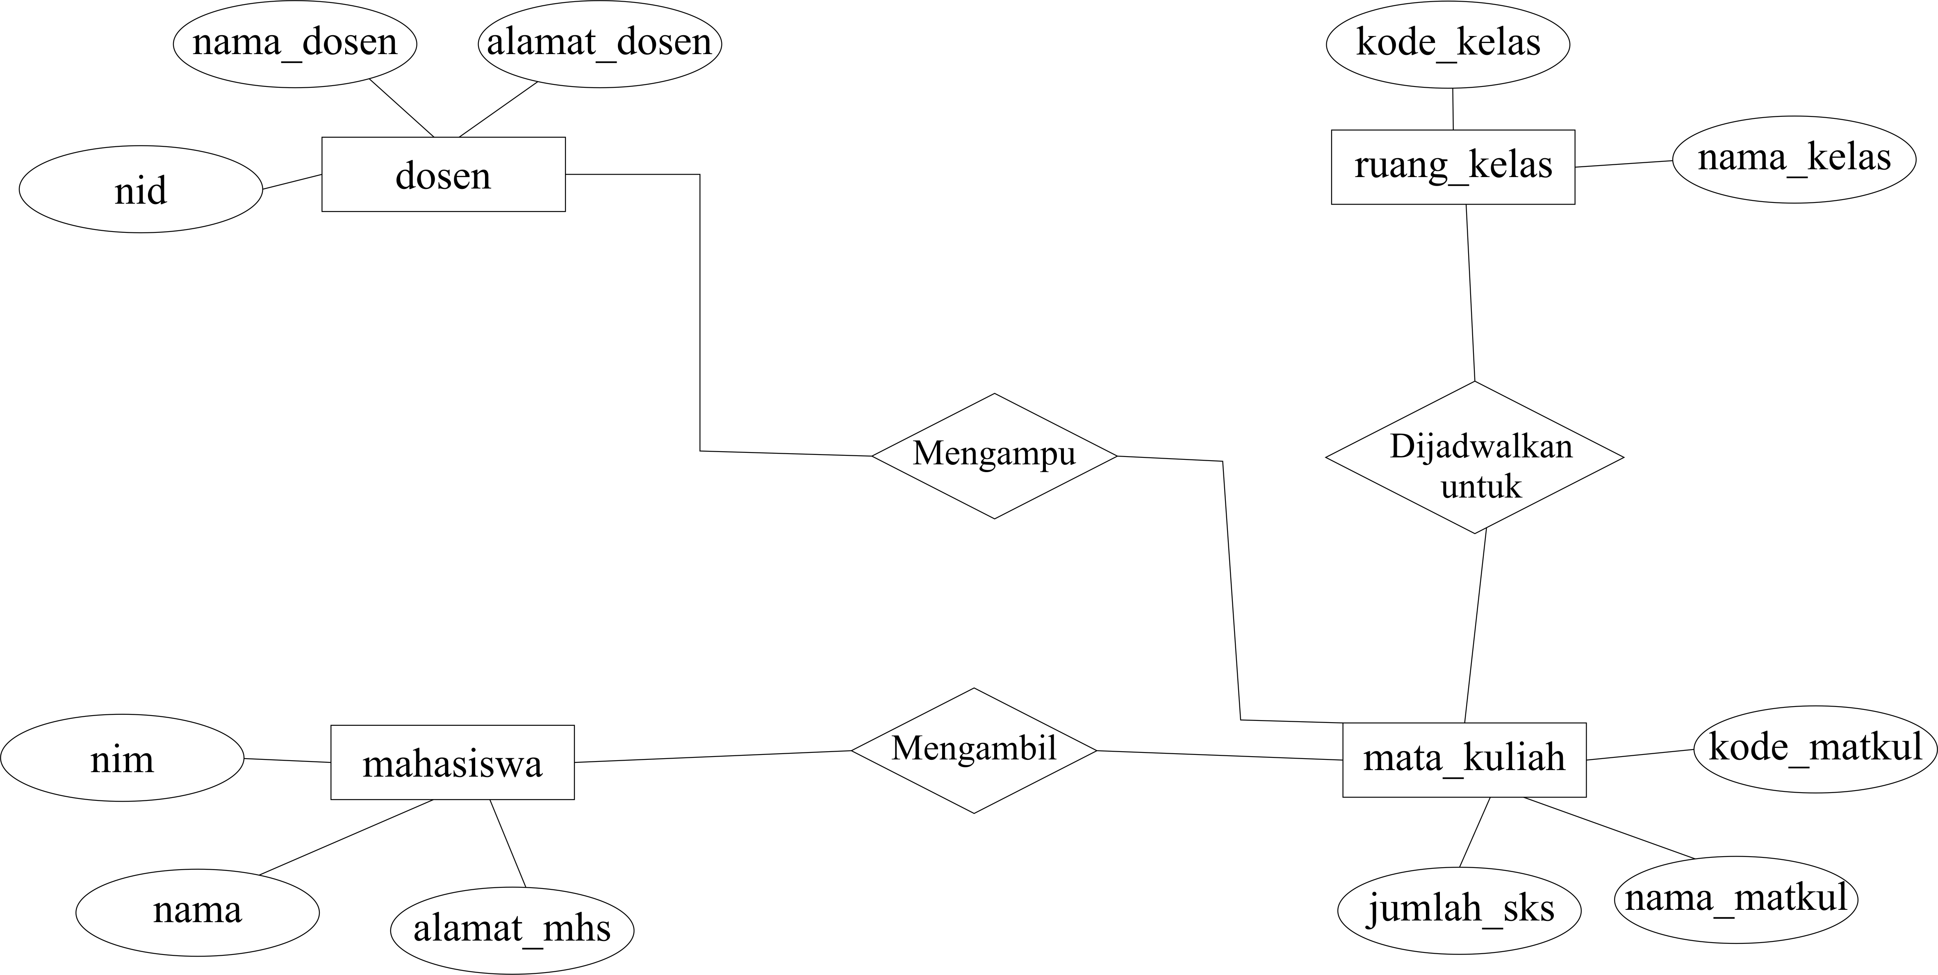

**Nomor 2**

1. Entitas:

* bagian
* pegawai
* pengawas
* proyek

2. Atribut

* bagian
* id_bagian: integer PK
* nama_bagian: varchar (50)
* pegawai
* id_pegawai: integer PK
* nama_pegawai: varchar (50)
* pengawas
* id_pengawas: varchar(10) PK
* nama_pengawas: varchar (50)
* proyek
* id_proyek: varchar(10) PK
* nama_proyek :varchar (50)

3.

|  |  |  |  |  |
| --- | --- | --- | --- | --- |
|  | bagian | pegawai | pengawas | proyek |
| Bagian | - | m:1 | 1:m | - |
| Pegawai |  | - | - | m:1 |
| Pengawas |  |  | - | m:1 |
| Proyek |  |  |  | - |

* pegawai ditugaskan ke bagian:
* tabel utama: pegawai
* tabel kedua: bagian
* relationship: m:1
* attribut penghubung: id_bagian (FK id_bagian di pegawai)
* pengawas menjalankan bagian:
* tabel uatama: bagian
* tabel kedua: pengawas
* relationship: m:1
* attribut penghubung: id_pengawas (FK id_pengawas di bagian)
* proyek dikerjakan oleh pegawai:
* tabel utama: proyek
* tabel kedua: pegawai
* relationship: 1:m
* attribut penghubung: id_ proyek(FK id_proyek di pegawai)
* proyek diawasi oleh pengawas:
* tabel utama: pengawas
* tabel kedua: proyek
* relationship: m:1
* attribut penghubung: id_ proyek (FK id_proyek di pengawas)

4. Relasi

